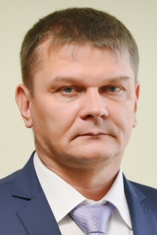
Смирнов Сергей Владимирович
Председатель Магаданской городской Думы
Дата и место рождения
25 сентября 1974 года, г. Донской Тульской области.
Образование: Магаданский политехникум, специальность «Автомеханик». 1998 год- Орловский юридический институт.
Трудовая деятельность:
С 2003 года - предпринимательская деятельность в сфере пассажирских перевозок, ремонта и технического обслуживания автомобилей.
До 2015 года – директор ООО «Маршрут-Авто».
С сентября 2015 года – первый заместитель председателя Магаданской городской Думы.
С 17 ноября 2016 года – председатель Магаданской городской Думы VI созыва.
C 13 сентября 2020 года – председатель Магаданской городской Думы VII созыва.
Принадлежность партии:
Член ВПП «Единая Россия», городского политсовета ВПП «Единая Россия».
Депутатская деятельность:
2005 - 2010 год - депутат Магаданской городской Думы IV созыва.
2010-2015 год - депутат Магаданской городской Думы V созыва.
13 сентября 2015 года избран депутатом Магаданской городской Думы VI созыва по избирательному округу № 4.
13 сентября 2020 года избран депутатом Магаданской городской Думы VII созыва по одномандатному избирательному округу № 6.

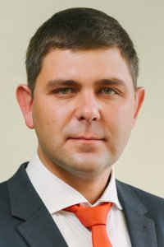
Самсон Андрей Федорович
Избирательный округ №1
Дата и место рождения:
27 августа 1976 года, г. Магадан.
Образование:
1998 год - Московская Государственная юридическая академия, квалификация «юрист».
2007 год - Санкт–Петербургская академия управления и экономики, специальность «Государственное и муниципальное управление».
Трудовая деятельность:
1999 год - ОАО «Магаданэнерго», юрисконсульт.
2001 – 2012 гг. занимал руководящие должности на предприятиях Магадана, осуществлял частную юридическую практику.
С 2012 по 2020 год - и.о. генерального директора ООО ГУК «Соколовское ЖКХ».
С сентября 2020 года – первый заместитель председателя Магаданской городской Думы VII созыва.
Принадлежность партии:
ВПП «Единая Россия».
Общественная деятельность:
2010-2014 гг. – помощник члена Совета Федерации Федерального Собрания РФ от Магаданской области В.Ф. Кулакова.
Решением регионального политсовета от 18 декабря 2013 года назначен региональным руководителем партийного проекта «Комиссия по ЖКХ».
Депутатская деятельность:
2005-2010 гг. - депутат Магаданской городской Думы IV созыва
2010-2015 гг. - депутат Магаданской городской Думы V созыва
2015-2020 гг. - депутат Магаданской городской Думы VI созыва
13 сентября 2020 года избран депутатом Магаданской городской Думы VII созыва по избирательному округу №1.
Первый заместитель председателя Магаданской городской Думы, председатель постоянной депутатской комиссии по вопросам социальной политики.
Член постоянных депутатских комиссий:
- по бюджету и вопросам экономического развития;
- по вопросам градостроительства, ЖКХ и экологии.

Прусс Константин Юрьевич
Избирательный округ №16
Дата и место рождения:
27 ноября 1969 г., г. Магадан
Образование:
2003 год - Северный международный университет, специальность «Геологическая съемка, поиски и разведка месторождений полезных ископаемых».
Служба в армии:
С 1988 по 1990 г. служил в рядах Советской Армии на территории Западной Украины.
Трудовая деятельность:
В настоящее время - директор ООО «Магадан - Энергонефтепродукты».
Принадлежность партии:
ВПП «Единая Россия»

Общественная деятельность:
Руководитель Магаданской региональной общественной организации "Федерация плавания Магаданской области".

Депутатская деятельность:
2005-2010 г. - депутат Магаданской городской Думы IV созыва.
2010-2015 г. - депутат Магаданской городской Думы V созыва.
13 сентября 2015 года избран депутатом Магаданской городской Думы VI созыва по избирательному округу №11.
13 сентября 2020 года избран депутатом Магаданской городской Думы VII созыва по избирательному округу №16/
Заместитель председателя Магаданской городской Думы, председатель постоянной депутатской комиссии по бюджету и вопросам экономического развития.
Член постоянной депутатской комиссии по вопросам социальной политики.

Баринов Виктор Алексеевич
Избирательный округ №7
Дата и место рождения:
17 октября 1973 года, г. Магадан.
Образование:
2010 год - Российский государственный гуманитарный университет, специальность «Государственное и муниципальное управление».
Трудовая деятельность:
По окончании 8 класса общеобразовательной школы № 3 начал работать на стройке. Одновременно продолжал учебу в вечерней школе, которую окончил в 1990 году.
2003 - 2006 год - заместитель директора ОАО «Городской рынок».
2006 – 2007 год; 2011-2014 - руководитель Северо-Восточной строительной компании.
2008-2011 – руководитель туристической компании «Норд Эко-Тур».
С 2014 года – по настоящее время индивидуальный предприниматель.
Принадлежность партии:
Член ВПП «Единая Россия».
Общественная деятельность:
поддержка мероприятий и содействие в развитии учреждений дополнительного образования Магадана (клуб «Чайка», ДДЮТ, детский экологический центр), а также сотрудничество с лицеем №1 им. Н.К. Крупской.
Депутатская деятельность:
2005-2010 год - депутат Магаданской городской Думы IV созыва.
2010-2015 год - депутат Магаданской городской Думы V созыва.
13 сентября 2015 года избран депутатом Магаданской городской Думы VI созыва по избирательному округу №5.
13 сентября 2020 года избран депутатом Магаданской городской Думы VII созыва по избирательному округу №7
Заместитель председателя Магаданской городской Думы, председатель постоянной депутатской комиссии по вопросам местного самоуправления.
Член постоянной депутатской комиссии:
- по бюджету и вопросам экономического развития;
- по вопросам градостроительства, ЖКХ и экологии.

Малахов Максим Григорьевич
Избирательный округ №14
Дата и место рождения:
29 апреля 1982 г., г. Магадан
Образование:
2001 год - Ивановский кооперативный техникум, специальность«Право и организация социального обеспечения»
2006 год -Российский Государственный Гуманитарный Университет, квалификация «Юрист».

Трудовая деятельность:
Генеральный директор ООО «Жилсервис»

Принадлежность партии:
ВПП «Единая Россия»

Депутатская деятельность:
13 сентября 2015 года избран депутатом Магаданской городской Думы VI созыва по избирательному округу №10.
13 сентября 2020 года избран депутатом Магаданской городской Думы VII созыва по избирательному округу №14.
Заместитель председателя Магаданской городской Думы, председатель постоянной депутатской комиссии по вопросам градостроительства, ЖКХ и экологии.
Член постоянных депутатских комиссий:
- по бюджету и вопросам экономического развития;
- по вопросам социальной политики.

Вахов Александр Георгиевич
Избирательный округ №4
Дата и место рождения:
17 мая 1967 года, г. Магадан
Образование:
В 1987 год - Омское летно-техническое училище Гражданской авиации в должности заместителя старшины роты, по совместительству был заместителем председателя профсоюзного комитета курсантов.

Служба в армии:
В 1985 году был призван, окончил службу в звании младшего сержанта.
Трудовая деятельность:
Первый Магаданский объединенный авиаотряд Гражданской авиации, бортпроводник.
С 1998 по 2003 год работал в коммерческих компаниях ИЧП «Эльба» и ООО «Авиапартнер»
В 2003 году организовал ООО «МагЛАН», которое возглавляет по настоящее время.
Принадлежность партии:
ВПП «Единая Россия»
Депутатская деятельность:
2010 – 2015 год - депутат Магаданской городской Думы V созыва.
13 сентября 2015 года избран депутатом Магаданской городской Думы VI созыва по избирательному округу №3.
13 сентября 2020 года избран депутатом Магаданской городской Думы VII созыва по избирательному округу №4.
Заместитель председателя Магаданской городской Думы, председатель постоянной депутатской комиссии по вопросам муниципальной собственности и инвестиционной политики.
Член постоянной депутатской комиссии по бюджету и вопросам экономического развития.

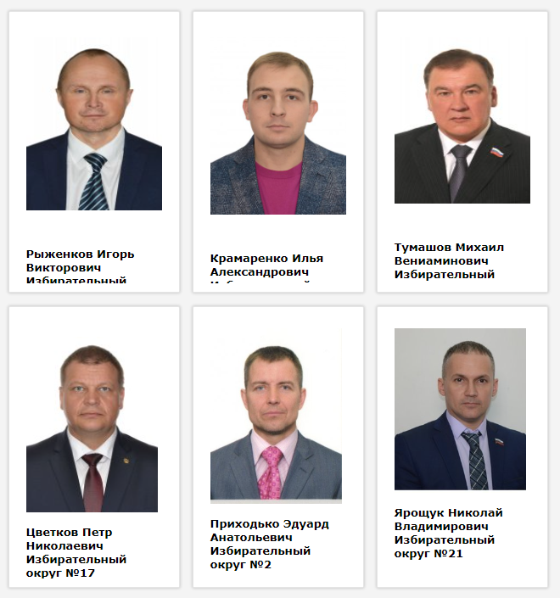
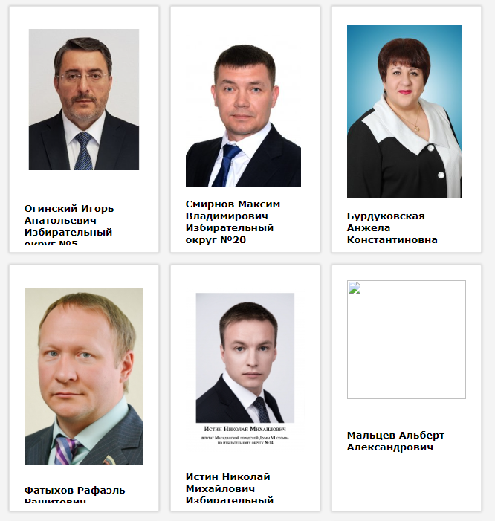
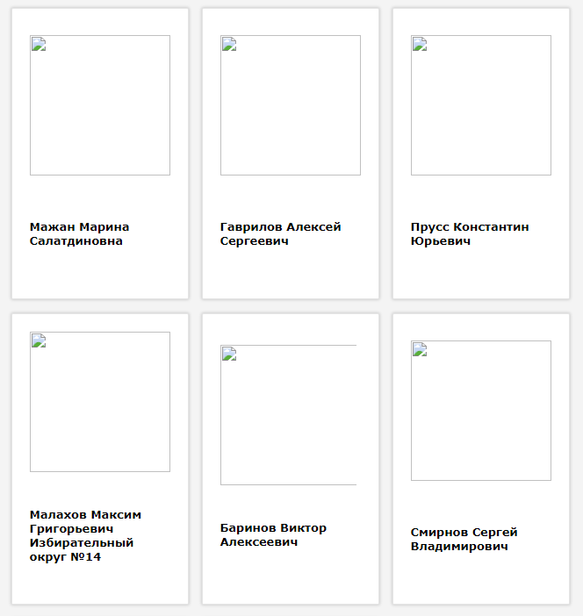
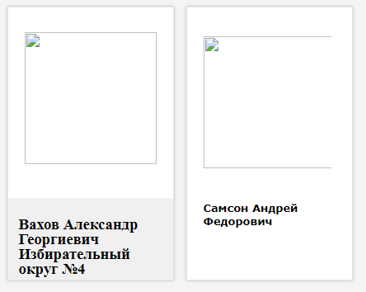
Аппарат Магаданской городской Думы
Руководитель аппарата
СЕРЕДА Елена Геннадьевна
Заместитель руководителя аппарата
ВАНДЫШЕВА Снежана Рудольфовна
Пресс-секретарь отдела организационного обеспечения
ЗОРИНА Маргарита Сергеевна
Отдел правового обеспечения
Начальник отдела:
-
Консультанты по правовым вопросам:
КУБОВА Татьяна Григорьевна
АТАУЛОВА Анна Васильевна
ОВЧИННИКОВА Юлия Владимировна
Отдел организационного обеспечения
Начальник отдела
КОМАРОВА Алевтина Валерьевна
Главные специалисты:
КОЛЕГОВА Наталья Васильевна
ГОЛУБЕВА Полина Сергеевна
Ведущий специалист:
НЕУГАСОВА Людмила Рашидовна
Отдел материально-технического и программно-информационного обеспечения
Начальник отдела:
СЕРГИЕНКО Елена Анатольевна
Консультант
КОРОТКИХ Мария Александровна
Главный специалист:
АНОСОВ Алексей Вячеславович
Отдел бухгалтерского учета и финансового обеспечения
Начальник отдела (главный бухгалтер):
ДАВИДОВСКАЯ Евгения Михайловна
Консультант:
ЮГАТКИНА Мария Евгеньевна
Техник I категории:
ЯКОВЛЕВ Игорь Александрович
Отдел по муниципальной службе, кадрам и противодействию коррупции
Начальник отдела
ЛЫСЮК Елена Владимировна
Консультант:
ВОЛОКИТИНА Елена Валерьевна

